МУНИЦИПАЛЬНОЕ БЮДЖЕТНОЕ ДОШКОЛЬНОЕ ОБРАЗОВАТЕЛЬНОЕ
УЧРЕЖДЕНИЕ
«ДЕТСКИЙ САД «РОМАШКА»

215750, Смоленская область,

Дорогобужский район, п. Верхнеднепровский
пр. Химиков, д. 11
тел. 848144-5-21-13; 5-45-13

Информация о количестве свободных мест
в МБДОУ детский сад «Ромашка» по состоянию на 01.08.2024г.

№ | Возрастная категория | Количество свободных мест
1 | дети в возрасте от 1,5 до 2 лет | 10
2 | дети в возрасте от 2 до 3 лет | 10
3 | дети в возрасте от 3 до 4 лет | 9
4 | 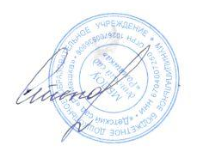  дети в возрасте от 4 до 5 лет | 10
5 | дети в возрасте от 5 до 6 лет | 18
6 | дети в возрасте от 6 до 7 лет | 18

Заведующий МБДОУ
детский сад «Ромашка» А.В. Степаненко

